科教所94級畢業生送舊晚會
日期：96/06/12
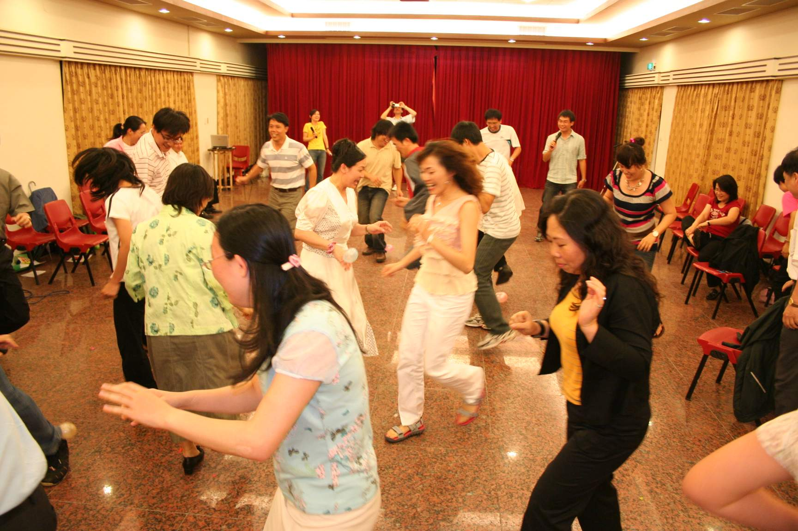
活動：踩汽球
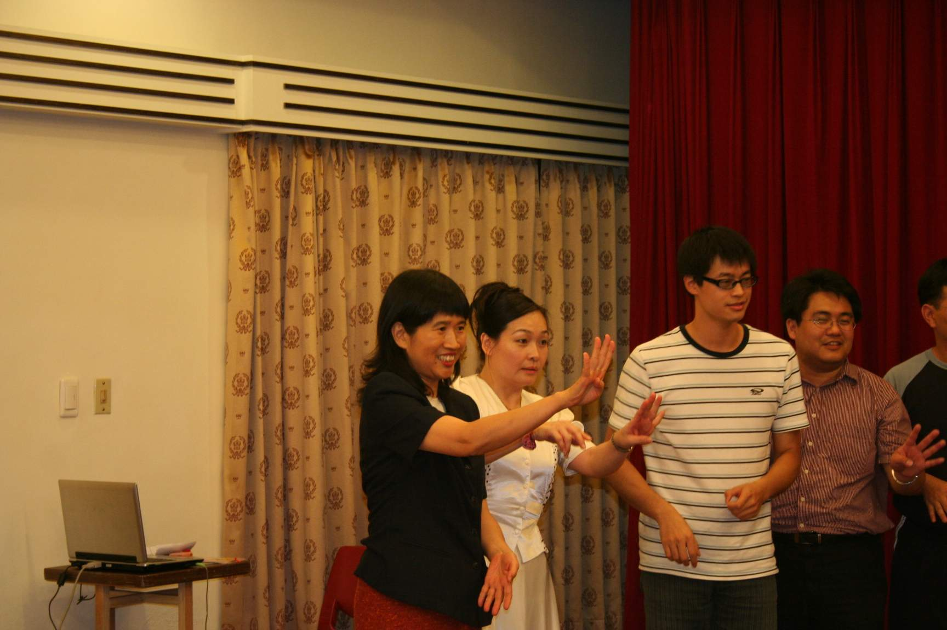
活動：比手畫腳

科教所94級畢業生送舊晚會
日期：96/06/12
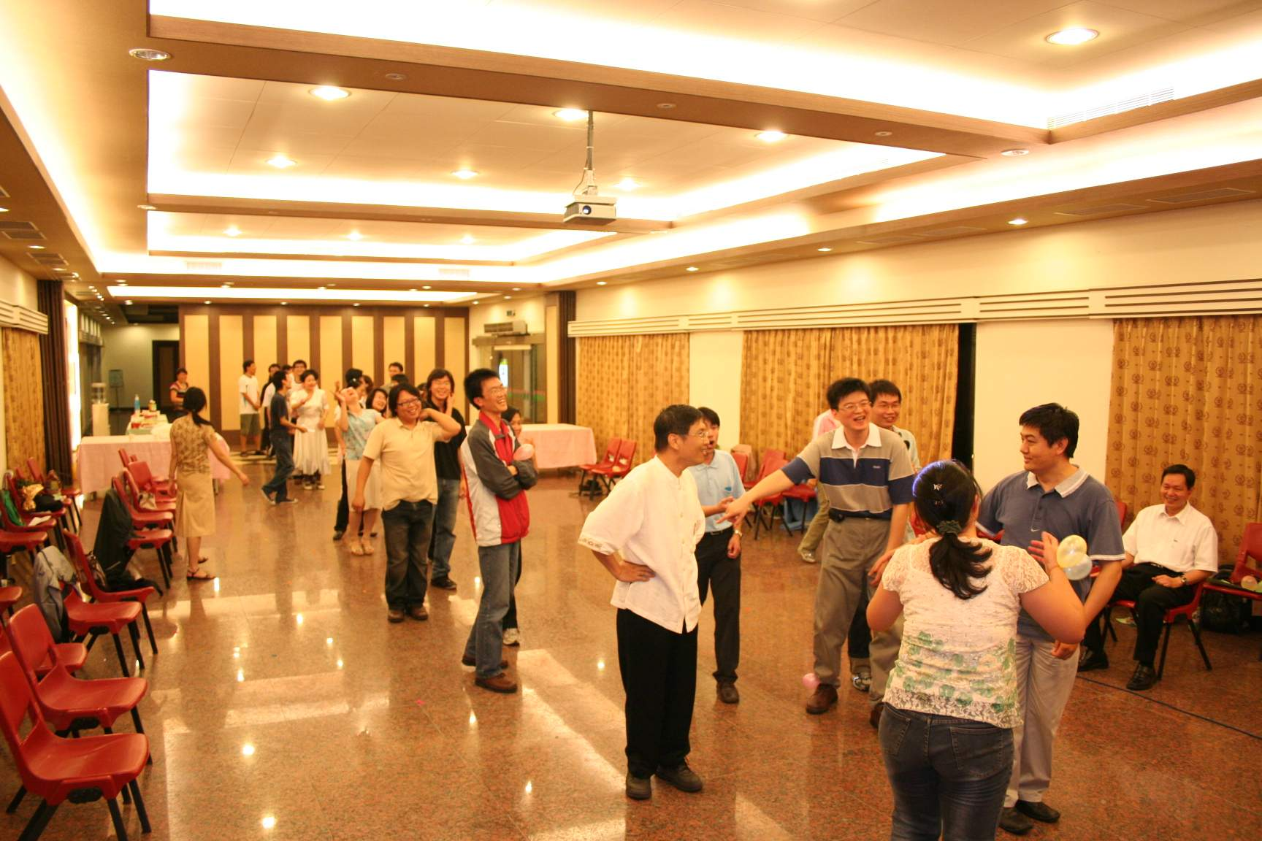
活動：對錯大考驗
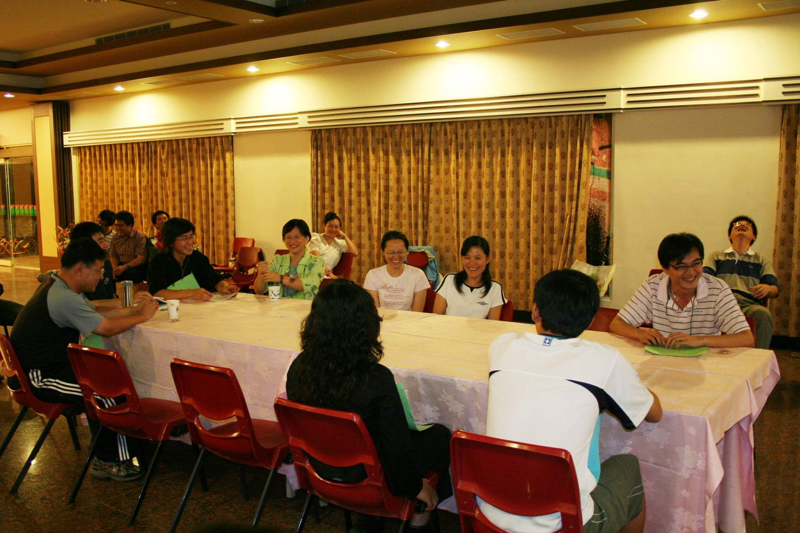
活動：Seminar寫真劇場

科教所94級畢業生送舊晚會
日期：96/06/12
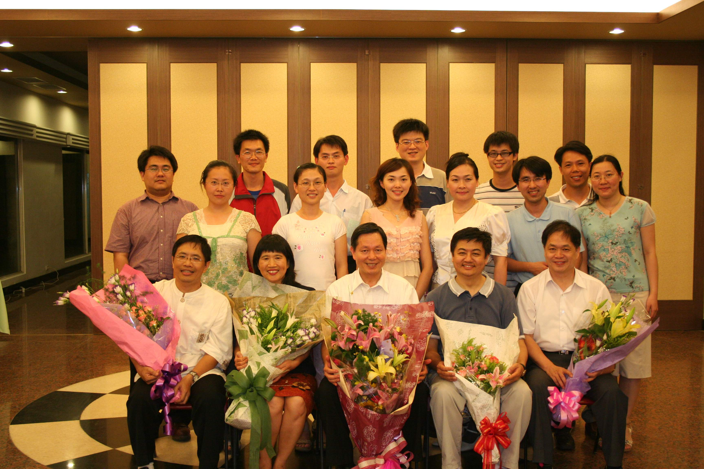
94級師生大合照
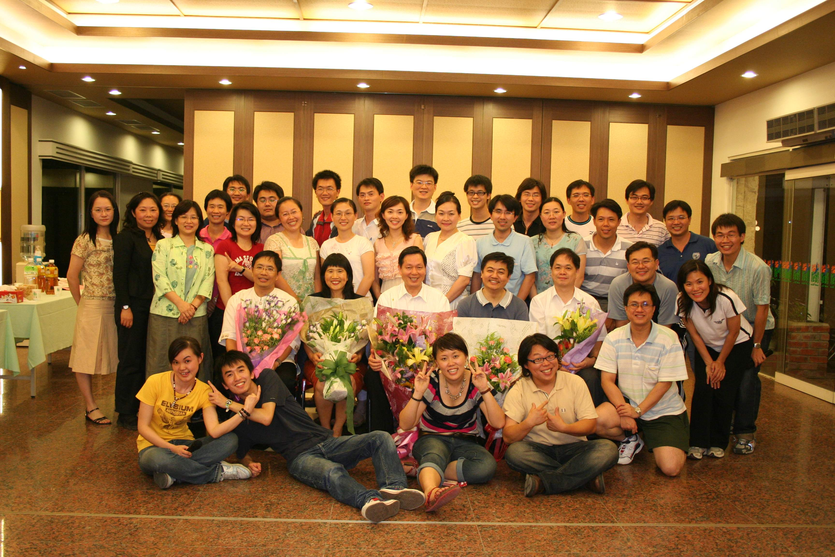
94、95級師生大合照

